

**个 人 信 息**

姓 名：张松

性 别：男

民 族：汉族

出生年月：1995.2

电 话：175-2159-1235

邮 箱：[964760144@qq.com](mailto:964760144@qq.com)



**求 职 意 向**

求职岗位：linux 运维师 期望工作地：上海

求职薪资：面议 到岗时间：



**教 育 背 景**

**2015.9-2018.6 武汉软件工程职业学院 计算机网络技术**

➢ 专业课程：路由交换、网络工程、linux 系统、计算机硬件基础、C、C#、asp.net、windowsServer、网络综合布线、数

据库管理应用



**专 业 技 能**

➢ 熟悉主流 Linux 系统发行版,例如 Centos、redhat、Fedora；

➢ 熟悉 shell 脚本，能使用 awk、sed、grep 等工具编写实用工作脚本；

➢ 熟悉 iptables 软件防火墙的原理和规则；

➢ 熟悉 Mysql、Mongodb 数据库的基本 sql 语句,集群,AB 复制,读写分离,数据的备份与还原等功能；

➢ 熟悉主流 web 应用,熟悉自动化发布软件，rundeck+shell半自动发布，jenkins+gitlab+docker全自动发布；

➢ 熟悉 LB、HA 集群，熟悉 lvs、nginx、keepalived、pacmaker+corosync+pcs ；

➢ 熟练使用KVM虚拟化，搭建内部测试环境；

➢ 熟悉 NAS、SAN(IPSAN、FCSAN)、Rsync、DRBD、GLUSTERFS 等存储技术；

➢ 熟练使用{zabbix|nagios}+shell 脚本监控服务状态指标；

➢ 了解 rsyslog、splunk、ELK 等数据日志分析工具；

➢ 了解 hadoop 存储原理,hadoop master 多 slave 集群部署；

➢ 熟悉阿里云平台相关产品。



**工 作 经 历**

工作单位：上海趣增信息科技有限公司

工作时间：2017年11月 - 2018年79月

工作岗位：linux运维工程师、网络管理员(兼)

工作职责：

1. 产品更新迭代的发布(使用rundeck+docker)和维护，优化自动化发布流程，定期更新配置中心配置文件；
2. 清理管理中心旧版本软件包(已经放入了rundeck发布流程中)；
3. 对阿里云ECS进行定期的巡检，记录出现的问题；
4. 根据公司业务对服务器的参数进行(新购入)配置；
5. 对云平台的服务器进行安全防护：Denyhost配置，iptables规则，账户sudo权限，操作记录保留；
6. gitlab数据库备份(脚本+cron定时计划)；
7. 完善监控，使用zabbix+Grafana实现监控数据可视化，配置故障报警；
8. 公司办公网络的维护和故障处理，定期检查公司监控服务状态；



**项 目 经 验**

* 名称:

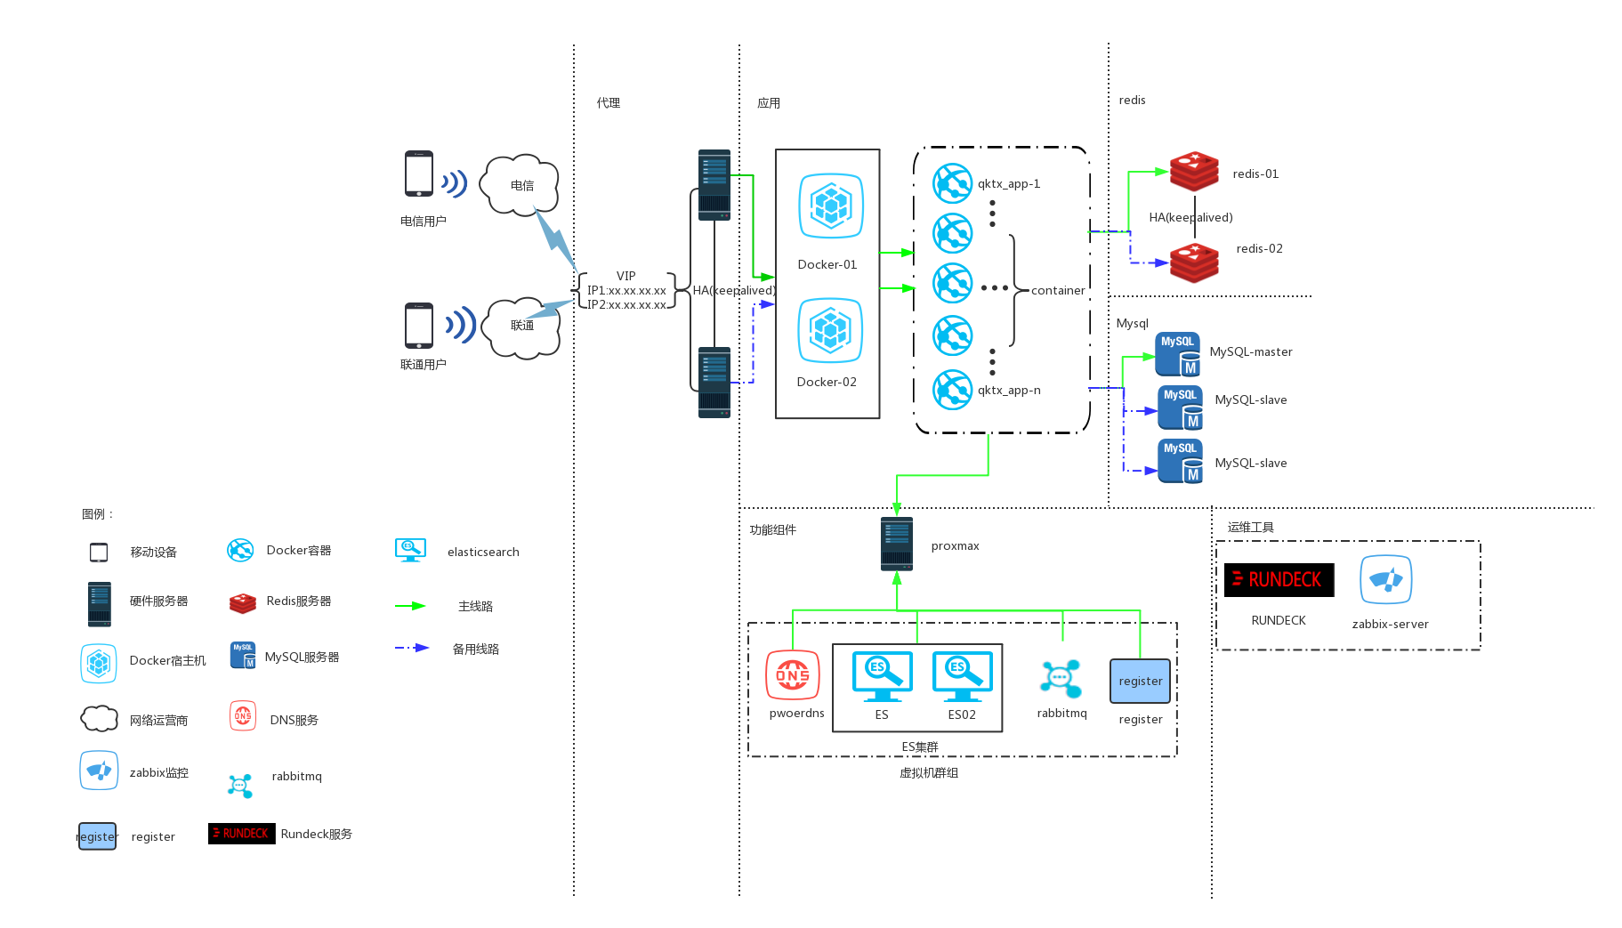



**自 我 评 价**

本人具备扎实的计算机相关专业知识,能够独立完成企业公司的日常任务，有记录工作日记的习惯，能独立处理突发情况，对出现的问题能够及时解决。

在性格上为人乐观,不怕挫折,有责任感,富有团队精神,具有上进心，热衷于学习新知识与新技术。